Лабораторная работа № 223

Кольца Ньютона и дифракционная решётка
Введение
Данная лабораторная работа состоит из двух частей. В первой части вы изучите интерференцию на примере колец Ньютона. Во второй части вы проведёте опыты с дифракционной решёткой.
I часть. Кольца Ньютона
Введение
В нашей установке кольца Ньютона [2, 3] образуются при интерференции световых волн, отраженных от границ тонкой воздушной прослойки, заключенной между выпуклой поверхностью линзы и плоской стеклянной пластинкой (рис. 1). На рис. 1 R – радиус кривизны выпуклой поверхности линзы. Наблюдение ведется в отраженном свете.
Пусть сверху на линзу падает монохроматический параллельный пучок лучей. При вычислении разности хода можно пренебречь небольшими наклонами лучей, проходящих в тонком воздушном зазоре. Геометрическая разность хода между интерферирующими лучами равна 2d, где d – толщина воздушного зазора в данном месте.
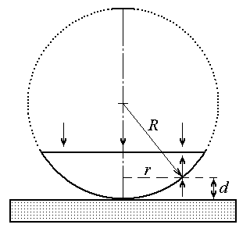

Рис. 1
Принимая во внимание, что 2R ≫ d, получится
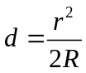 (1)
При вычислении полной разности хода нужно учесть изменение фазы световой волны при отражении от границ стекло – воздух и воздух – стекло. Для электрического вектора волны отражение от оптически более плотной среды происходит с изменением фазы на π. Свет, отраженный от границы стекло – воздух, по сравнению со светом, отраженным от границы воздух – стекло, приобретает дополнительный фазовый сдвиг на π, что соответствует разности хода λ/2. Полная разность хода ∆ равна
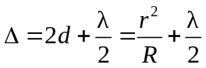 (2)
Линии постоянной разности хода представляют собой концентрические кольца с центром в точке соприкосновения. При заданном значении длины волны λ разность хода ∆ определяется толщиной воздушного зазора.
Из условия минимума освещенности в интерференционной картине получается формулу для радиусов r_{m} темных колец:
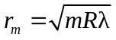 m = 0, 1, 2… (3)
Аналогично для радиусов 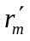 светлых колец:
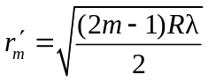 (4)
Измеряя радиусы светлых или темных колец, с помощью (3) и (4) можно по известному значению λ найти R.

Экспериментальная установка
Опыт выполняется с помощью измерительного микроскопа. На столике микроскопа помещается держатель со стеклянной полированной пластинкой (рис. 2). На пластинке лежит исследуемая линза.
Между окуляром и объективом микроскопа расположен опак-иллюминатор (специальный окуляр с боковым входом, служащий для освещения объекта при работе в отраженном свете). Внутри опак-иллюминатора находится полупрозрачная стеклянная пластинка P, наклоненная под углом 45° к оптической оси микроскопа. Свет от расположенного сбоку источника частично отражается от этой пластинки, проходит через объектив микроскопа и попадает на исследуемый объект. Пластинка может поворачиваться вокруг горизонтальной оси. Столик микроскопа может перемещаться в двух взаимно перпендикулярных направлениях.
При измерениях окуляр перемещают перпендикулярно оптической оси с помощью микрометрического винта М.
Источником света служит ртутная лампа, находящаяся в защитном кожухе. Для выделения одной или нескольких спектральных линий, используются интерференционные светофильтры. Интерференционные светофильтры для линий ртути имеют полосы пропускания с максимумами
λ₁ = 546 ± 2 нм, λ₂ = 580 ± 2 нм.
Относительные интенсивности и длины волн некоторых спектральных линий ртути приведены в таблице.
Цвет линии | Относительная яркость | Длина волны в нм
Жёлтая | 10 | 579,07
Жёлтая | 8 | 576,96
Зелёная | 10 | 546,07
Уширение спектральных линий ртутной лампы низкого давления обусловлено эффектом Доплера и может быть оценено по формуле:
, (5)
где – средняя тепловая скорость атомов, с – скорость света.

Проведение эксперимента

Цена деления шкалы микроскопа 0,01 мм.
1 Сначала настройте микроскоп на кольца Ньютона в белом свете (свете ртутной лампы), затем при помощи светофильтра выделите из ртутного спектра яркую зелёную или желтую линию и измерьте диаметры колец в монохроматическом свете.
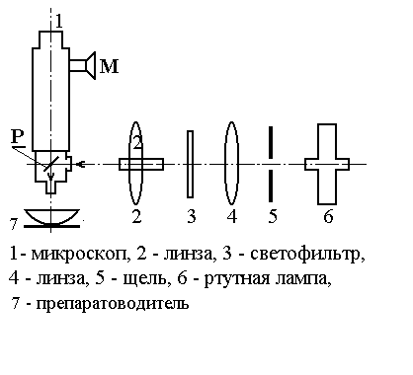

Рис. 2

1 Определение радиуса кривизны линзы
Для определения радиуса кривизны линзы измеряют диаметры колец.
1. Установите перекрестие на середину какого-либо достаточно удалённого от центра, но ещё отчётливо видимого тёмного кольца.
2. Снимите отсчёт по окулярной шкале: целые деления отсчитываются слева от риски, проходящей через окулярную шкалу, десятые и сотые доли деления – по окулярному микровинту М.
Перемещая перекрестие, последовательно установите его на середине тёмных колец и запишите соответствующие показания окулярной шкалы и микрометра. После прохождения через центральное пятно продолжайте измерения, записывая возрастающие номера колец и координаты их диаметров. Для устранения ошибок, возникающих из-за люфта в винте, перекрестие всегда следует подводить к кольцу с одной стороны. По разности отсчётов определите диаметры тёмных колец. Аналогичная серия измерений выполняется для светлых колец Ньютона.
Далее находите радиус кривизны линзы по формуле (3).
2 Наблюдение биений
При освещении системы светом, содержащим две спектральные компоненты, наблюдается характерная картина биений: чёткость интерференционных колец периодически изменяется. Это объясняется наложением двух систем интерференционных колец, возникающих для разных длин волн λ₁ и λ₂. Четкие кольца в результирующей картине образуются при наложении светлых колец на светлые и темных на темные. Размытые кольца получаются при наложении светлых колец одной картины на темные кольца другой. Определите число колец между размытиями интерференционной картины, приближённо учитывая число колец в области размытия.

Содержание отчёта по части I
1. При обработке результатов измерений постройте графики зависимости от номера m кольца. Согласно теории, эти графики должны представлять собой прямые линии, первая из которых проходит через начало координат. Зная длину волны λ, по наклону прямых рассчитайте радиус R кривизны линзы и соответствующую погрешность. Определение R и погрешности его определения проводите по методу МНК (вручную или с помощью специальной программы).
Деформация линзы и стеклянной пластинки в точке их соприкосновения может приводить при малых m к отступлению от (10) и (11). Меньше всего искажены деформацией кольца с большими номерами. При наличии искажений прямая, проведённая через точки, соответствующие не слишком малым m, не пройдёт через начало координат.
2. Задав температуру газового разряда 900°К, оцените доплеровскую ширину Δλ линий ртути, используемых в эксперименте.

Контрольные вопросы
1. Почему в центре колец Ньютона в отражённом свете расположено тёмное пятно?
2. Почему ширина колец убывает с увеличением порядка?
3. Выведите формулу, связывающую период биений, выраженный в числе колец, с длинами волн спектральных линий.
4. Почему интерференционные кольца больших номеров кажутся размытыми?
5. Какова физическая природа биений (интерференционная или иная)?
6. Как существенно (в несколько раз) уменьшить погрешность изменения радиуса линзы с помощью колец Ньютона?
II часть
Объектом исследования является отражательная дифракционная решётка, выгравированная на поверхности стеклянной пластины. Пластина установлена на вращающемся столике, установленном на оптической скамье. Столик снабжён нониусом, позволяющим измерять угол поворота.
Источником излучения является полупроводниковый лазер с длиной волны λ = 0,65 мкм. Оптическая схема эксперимента приведена на рис. 3.
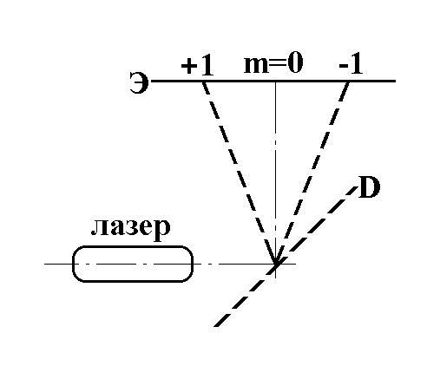
Рис. 3
Формула для углов падения и дифракции:
(Sinθ – Sin φ_{m}) = m (6)
Здесь m = 0, ±1 - порядок дифракции; d – шаг решетки, θ – угол падения, φ_{m} – угол дифракции соответствующего порядка.
Измеряя углы падения и дифракции, определите шаг решётки d. Проведите три измерения для различных углов падения. Обратите внимание, что углы падения и дифракции в формуле отсчитываются от нормали к поверхности решётки. Углы, указанные на нониусе, отсчитываются от нуля нониуса. Придумайте и опишите оптимальную методику измерения углов и их пересчёта. Оцените погрешность измерения шага решётки.
(2)

Список литературы
- Кингсеп А.С., Локшин Г.Р., Ольхов О.А. Основы физики. Т. 1 — М.: Наука, 2001, 2007, раздел 3, §§ 7.3, 7.5, 7.8.
- Глазунов А.Т., Кабардин О.Ф. и др.; под ред. Пинского А.А. Физика: Учеб. пособие для 11 кл. шк. и классов с углубл. изуч. физики. – М.: Просвещение, 1994 и др. годы изданий.
- Мякишев Г.Я. Физика: Оптика. Квантовая физика. Углубленный уровень. 11кл.: учебник – М.: Дрофа, 2015 и др. г.

